INFORMATIVA DI SANIFICAZIONE DI AUTOMEZZI AZIENDALI A FINI DI PREVENZIONE DEL CONTAGIO DA COVID-19

La presente istruzione riguarda la sanificazione periodica e straordinaria degli abitacoli, delle cabine di guida degli automezzi impiegati per esigenze aziendali che non siano assegnati in via permanente ad un unico conducente e delle attrezzature aziendali ad uso promiscuo quali ad esempio i carrelli elevatori. La loro applicazione contribuisce ad adempiere alle vigenti prescrizioni di legge in materia di contenimento del contagio da coronavirus COVID-19 (SARS-CoV-2) sui luoghi di lavoro.
Rientrano nel campo di applicazione delle presenti istruzioni, ad esempio:

- Gli automezzi aziendali, leggeri e pesanti che, per esigenze di servizio, sono in uso condiviso a lavoratori operanti su più turni;
- Le autovetture aziendali assegnate in uso occasionale a un dipendente e riconsegnate a fine turno per la successiva assegnazione ad altro utente;
- Le autovetture aziendali che hanno ospitato a bordo passeggeri occasionali;
- Gli automezzi aziendali di qualsiasi tipo di ritorno da attività di rifornimento e/o manutenzione eseguite da soggetti terzi.

Si ricorda che tutte le operazioni descritte nelle presenti istruzioni devono essere eseguite da personale debitamente informato e formato nonché dotato dei dispositivi di protezione individuale previsti dal documento aziendale di valutazione dei rischi e/o prescritti dalle vigenti disposizioni anticontagio.
I rifiuti prodotti durante le operazioni di sanificazione, inoltre, devono essere gestiti e smaltiti secondo le vigenti disposizioni di legge.

- DEFINIZIONI

- Pulizia: insieme di operazioni che occorre praticare per rimuovere lo "sporco visibile" di qualsiasi natura (polvere, grasso, liquidi, materiale organico…) da qualsiasi tipo di ambiente, superficie, macchinario ecc. La pulizia si ottiene con la rimozione manuale o meccanica dello sporco, anche eventualmente, con acqua e/o sostanze detergenti (detersione). La pulizia è un'operazione preliminare ed è indispensabile ai fini delle successive fasi di sanificazione e disinfezione.
- Sanificazione: è un intervento mirato ad eliminare alla base qualsiasi batterio ed agente contaminante che con le comuni pulizie non si riescono a rimuovere. La sanificazione si attua, avvalendosi di prodotti chimici detergenti (detersione), per riportare il carico microbico entro standard di igiene accettabili ed ottimali che dipendono dalla destinazione d'uso degli ambienti interessati. La sanificazione deve comunque essere preceduta dalla pulizia

- FREQUENZA DI SANIFICAZIONE

La frequenza di sanificazione degli automezzi aziendali non è precisata della disposizioni di legge vigenti alla data odierna, che si limitano a richiedere che essa sia eseguita in modo appropriato e frequente.

Ciò premesso, appare quanto meno necessario procedere alla sanificazione ogni qualvolta il suo nuovo utilizzatore faccia parte di un turno/gruppo di lavoro segregato diverso da quello del precedente utilizzatore ed, in particolare, alla ripresa di ogni turno di lavoro alternato.
E’ comunque indispensabile ridurre al minimo, per quanto possibile, l’impiego di automezzi aziendali condivisi tra diversi conducenti o tra diversi gruppi di lavoro segregati.

- OPZIONI DI SANIFICAZIONE DEGLI AUTOMEZZI

Vi sono almeno tre distinte opzioni per la sanificazione di abitacoli e cabine di guida degli automezzi aziendali:

- Ricorso ad una impresa esterna specializzata in sanificazione di mezzi di trasporto, che dovrebbe intervenire presso il sito aziendale dove sono parcheggiati gli automezzi;
- Laddove la prima soluzione non sia concretamente attuabile, è possibile ricorrere all’impiego, da parte di personale aziendale debitamente equipaggiato ed addestrato, di appositi kit di sanificazione , generalmente costituiti da:
- bombola monouso di disinfettante spray ad azione germicida antivirale a scarica totale, con cui saturare per molti minuti l’abitacolo o la cabina di guida a sportelli chiusi;
oppure
- generatore portatile di ozono ad azione chimica germicida antivirale, da insufflare nell’abitacolo o nella cabina di guida;
- Laddove anche la seconda soluzione non sia concretamente attuabile, ad esempio per difficoltà di rapido reperimento dei kit di sanificazione e/o di formazione e addestramento del personale, è possibile fare riferimento, per immediata analogia tecnica, alla procedura semplificata ISS prevista ad interim dalla Circolare dell’Istituto Superiore di Sanità AOO-ISS 12/03/2020 8293 per la sanificazione a fine turno delle cabine di guida degli automezzi destinati alla raccolta di rifiuti potenzialmente contaminati da coronavirus COVID-19.

- PROCEDURA DI SANIFICAZIONE AUTOMEZZI

La procedura semplificata di sanificzione anti-contagio dell’abitacolo o della cabina di guida dell’automezzo aziendale può essere eseguita direttamente dal conducente entrante in turno (debitamente formato in merito nonché dotato delle necessarie attrezzature).
A tale scopo, il conducente deve eseguire le operazioni di seguito descritte:

- Pulire e sanificare con prodotti specifici a base alcolica le maniglie di apertura delle portiere così come la carrozzeria immediatamente circostante | 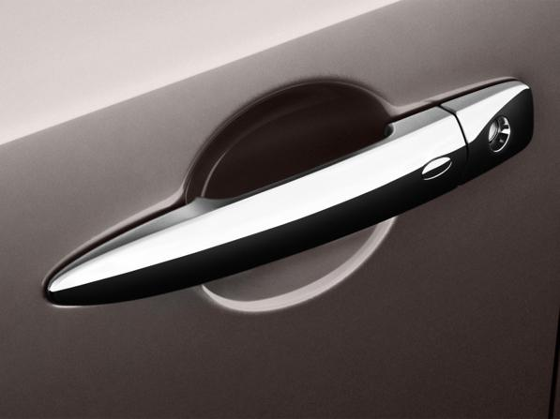
- Aprire completamente tutte le portiere della cabina o dell’abitacolo ed assicurare un abbondante e prolungato ricambio di aria | 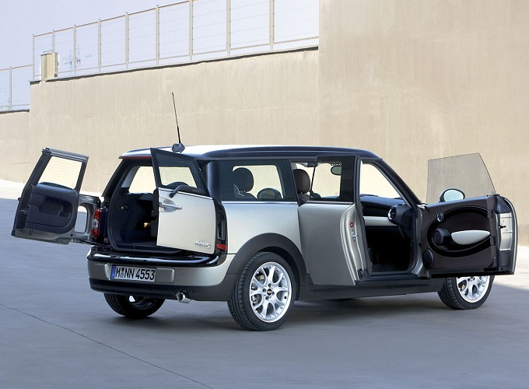
- Pulire e sanificare con prodotti specifici a base alcolica, preferibilmente mediante erogazione spray, tutte le superfici interne della cabina o dell’abitacolo (sedili, cruscotto, plancia, volante, cambio, freno di stazionamento, comandi, indicatori, pulsanti, tastiere, schermi touch, maniglie interne, vani portaoggetti, pareti, soffitto, portiere,parabrezza, vetri laterali, specchietto retrovisore ecc...).Particolare cura deve essere posta nella pulizia e disinfezione di tutte le superfici poste immediatamente dinanzi ai sedili, che sono quelle maggiormente esposte al droplet emesso dal conducente e dai passeggeri durante la permanenza all’interno del mezzo. | 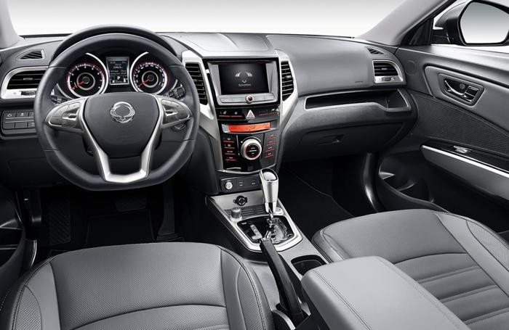
- Pulire e sanificare con prodotti specifici a base alcolica tutti gli oggetti e le attrezzature portatili o rimovibili presenti in cabina o nell’abitacolo (chiave di avviamento, telecomandi, penne, blocchi, laptop, mezzi di comunicazione portatili, attrezzature di lavoro, accessori vari, ecc...). Si segnala, a tal proposito, che la presenza di oggetti ed attrezzature nell’abitacolo o in cabina deve essere minimizzata il più possibile. | 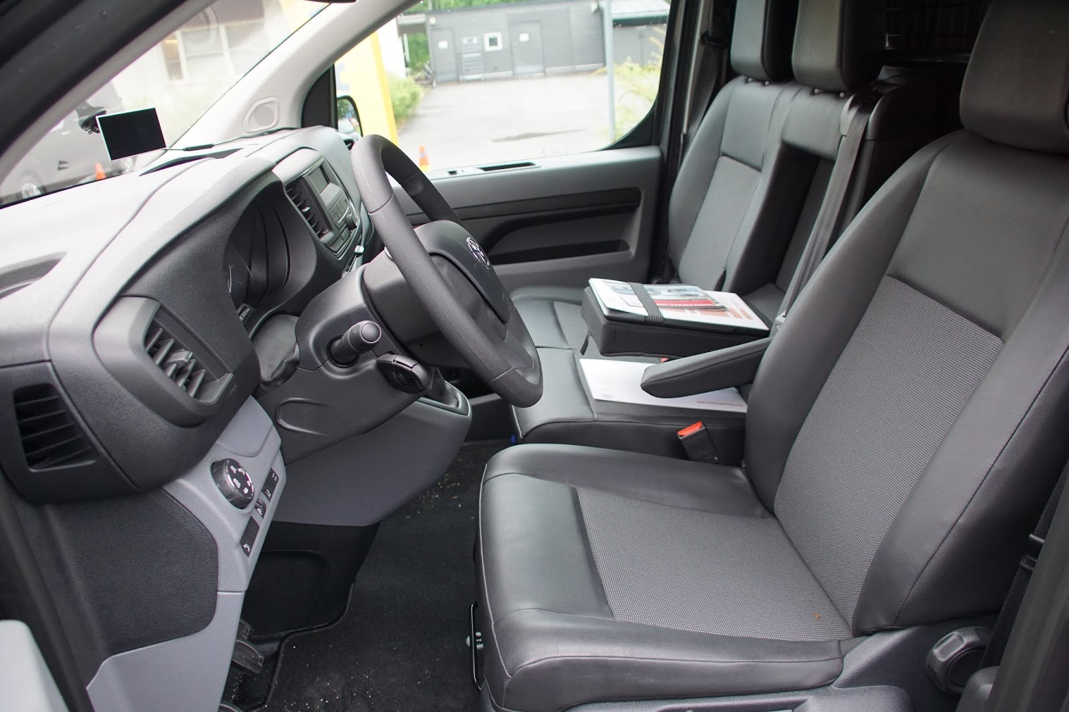
- E’ tassativamente VIETATO l’impiego di aria compressa e/o acqua sotto pressione e/o vapore per la pulizia, così come qualsiasi altro metodo che possa generare spruzzi o determinare aerosol di materiale infettivo nella cabina e nell’ambiente. | 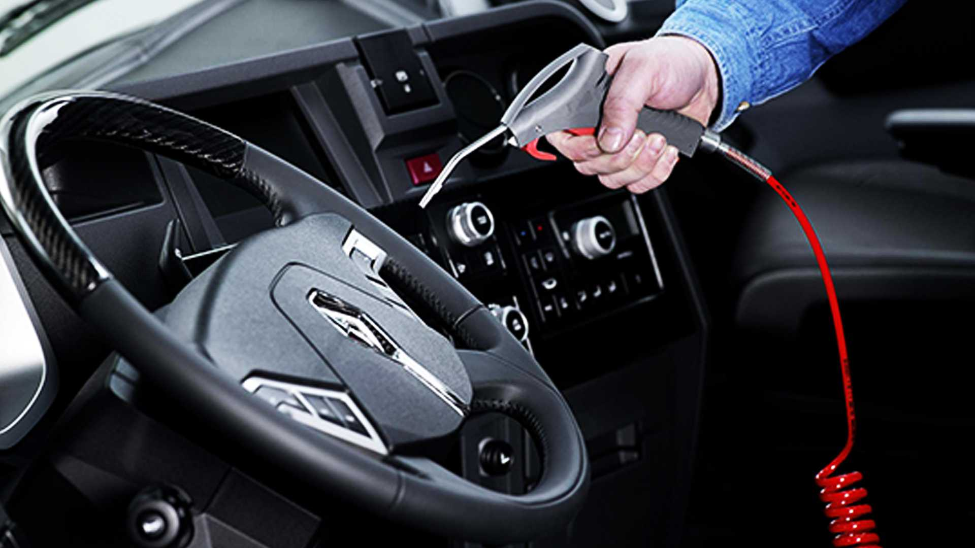  NO
- E’ altresì vietato l’impiego di aspirapolvere. | 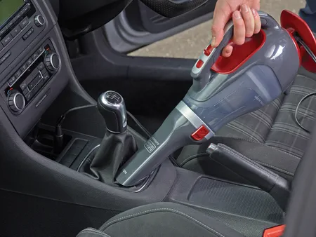  NO

- PROCEDURA DI SANIFICAZIONE STRAORDINARIA AUTOMEZZI

Se l’automezzo aziendale è stato impiegato da:
- soggetti positivi al tampone per la diagnosi del coronavirus COVID-19;
- soggetti classificabili come “persone sintomatiche in azienda” di cui al punto 11 del Protocollo Condiviso 14 marzo 2020;
- Altri eventuali soggetti non meglio specificati, cautelativamente individuati dai responsabili aziendali come possibili portatori di un pericolo di contagio COVID-19;

allora occorre procedere, come previsto dal punto 4 del Protocollo Condiviso 14 marzo 2020, alla sanificazione straordinaria dell’automezzo, che avverrà preferibilmente mediante l’intervento in sito di un’impresa specializzata e che, in ogni caso, dovrà essere eseguita nel rispetto delle disposizioni della
Circolare del Ministero della Salute n. 5443 del 22 febbraio 2020.

- RACCOMANDAZIONI PER L’IMPIEGO DI AUTOMEZZI CONDIVISI

In ultimo si forniscono alcune raccomandazioni in caso di utilizzo condiviso di automezzi aziendali da parte di gruppi di lavoro segregati, utili innanzitutto a proteggere gli occupanti e prevenire la diffusione all’interno dell’abitacolo o della cabina di guida dell’agente patogeno che dovrebbe poi essere rimosso mediante le operazioni di sanificazione già descritte:
- viaggiare ogni qualvolta possibile con i finestrini dell’automezzo ad uso condiviso completamente aperti;
- non utilizzare mai gli impianti di ventilazione e condizionamento dell’automezzo ad uso condiviso;
- durante l’impiego dell’automezzo ad uso condiviso il conducente alla guida e gli eventuali passeggeri devono indossare una mascherina protettiva messa a loro disposizioe;
- non toccarsi mai naso, bocca e occhi quando ci si trova all’interno dell’automezzo ad uso condiviso;
- lavarsi o igienizzarsi le mani prima di entrare nell’automezzo ad uso condiviso e subito dopo usciti;
- usare sempre guanti monouso durante le operazioni di rifornimento carburante eseguiteautonomamente.

